Trabajo Práctico Nº1

Carrera: Ing en Alimentos - Año: 2007

Tema: “MODELIZACIÓN DE PROCESOS DINÁMICOS”

Problema Nº1

Para los tanques agitados esquematizados en la figura 1, construya el modelo que representa el comportamiento dinámico de cada uno de ellos. Asuma $F^{\text{out}}=K\sqrt{h}$. Comente a su criterio en que circunstancias sería más adecuado el uso de uno u otro sistema?.

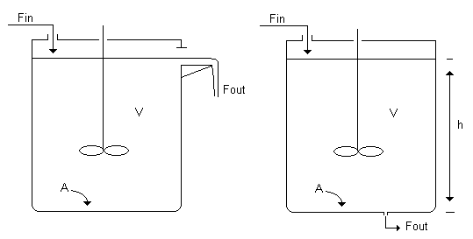
Figura 1. Sistema de tanques agitados

Problema Nº2

Un tanque agitado de mezcla perfecta equipado con camisa de calefacción a vapor condensante, es utilizado para calentar una corriente de glucosa desde T^{in} hasta T^{out}, figura 2. El caudal de salida esta relacionado con la altura que alcanza el líquido en el tanque (h) mediante $\text{Fout}=K\sqrt{h}Ψ^{0\text{.}\text{95}T}$. El calor que se aporta el sistema viene dado por $Q=\text{UA}(\text{Tv}−T)$.
- Encuentre el modelo que relacione el caudal de salida con el de entrada
- Si se cierra el flujo de entrada, cuanto tiempo sería necesario para vaciar el tanque
- Simil punto b, pero considerando un volumen del equipo un 50% mayor.
- Si la temperatura de entrada se incrementa un 20% en cuanto tiempo se estabilizará la
temperatura de salida?

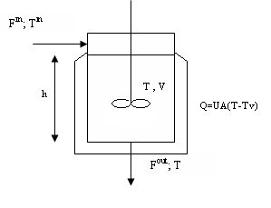.

Figura 3. Intercambiador tanque agitado.

Problema Nº3.

Considere el proceso de dilución exotérmico de una corriente acuosa Fa con una concentración ca (kg de a)/(m3 de solución) con una corriente de agua pura Fb y que se lleva a cabo en un tanque de mezcla perfecta dotado de serpentín de enfriamiento, como se ilustra en la figura 3. Desarrolle un modelo dinámico que prediga la influencia de Fa, Fb, Ta y Tb sobre las variables de salida F, T y Ca•. Asuma que el calor de dilución es ${ΔH}_{D}=−λ_{D}(c_{A}−c_{A}^{})$.

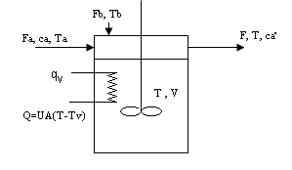
Figura 3. Tanque de dilución refrigerado

Problema Nº 4

Considérese el proceso constituido por dos calentadores tanques agitados en serie como el de la figura 4. En el primero el calentamiento se realiza por inyección directa de vapor saturado a p₁ y con un caudal q₁ y en el segundo se lo hace mediante un serpentín a vapor condensante a una presión p₂. En el segundo tanque parte del material es evaporado. El caudal de líquido de descarga en ambos tanques se puede asumir proporcional al cuadrado de la presión hidrostática que produce el flujo de agua.
Desarrolle un modelo que tenga como variables de entrada F_{e}, T_{e}, q₁ y q₂ y como variables de salida h₁, h₂, T₁, T₂, F₁,F₂ y F_{v}. Puede considerar los aportes energéticos $Q_{1}=λ_{1}q_{1}$y $Q_{2}=λ_{2}q_{2}$.

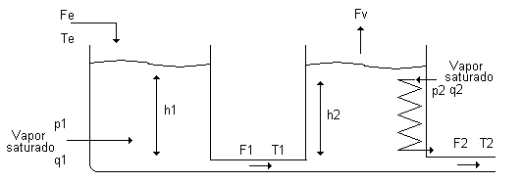
Figura 4. Precalentador y evaporador agua de dos tanques.

Problema Nº5

En la figura 5 se encuentra el esquema de un arreglo de tanques agitados conectados en serie. Encuentre el modelo matemático que represente el comportamiento del sistema. Para ello considere el caudal de descarga de cada tanque proporcional el cuadrado de la presión hidrostática en cada tanque. Compare y discuta el comportamiento dinámico de este sistema con el estudiado en el problema anterior.

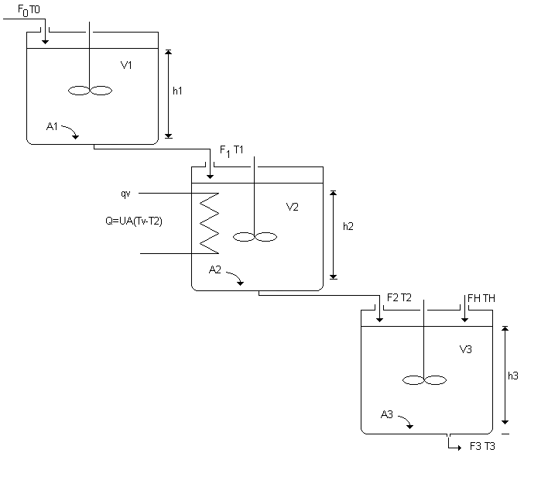

Figura 5. Sistema de tanques en serie.

Problema Nº6

Un aceite vegetal debe se calentado hasta cierta temperatura en un intercambiador de calor de carcaza y tubos como el de la figura 6. Por razones de calidad del producto, es menester evitar que el material supere una temperatura máxima, T_{max}. A tal fin se debe colocar un controlador automático de temperatura que sea capaz controlar la alimentación de vapor al sistema, accionando la válvula V₁. Para seleccionar un controlador adecuado aconsejable conocer un modelo matemático que represente adecuadamente el comportamiento del mismo. Desarrolle dicho modelo, el cual debe predecir el comportamiento de las variables de salida T(z) y F_{v} en función de F_{e}, T_{e} y la longitud de intercambiador z. Puede considerarse un coeficiente de transferencia de energía constante en toda la longitud del equipo, $Q(z)=\text{UA}(\text{Tv}−T(z))$. Debido a las características del fluido a calentar se debe considerar la densidad de la solución función de la temperatura en todo el rango de operación, ρ(T(z))=ρ₀-ψT(z)^{0.23}.

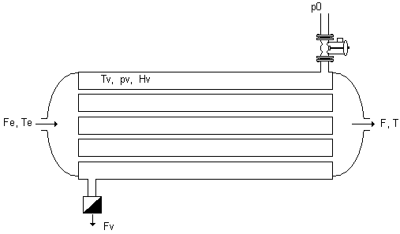

Figura 6. Intercambiador de calor a vapor condensante

